**Отработка навыка чтения на слоговом материале.**

**Советы логопеда.**

Слоговое чтение основывается на слогозвуковом анализе и синтезе. В начале обучения чтению ребёнок учится декодировать написанное слово в звучащее: опознавать букву и соотносить её со звуком, соединять несколько букв в слог и несколько слогов в слово. Эти технические операции поглощают всё внимание учащегося. Все его умственные усилия направлены именно на процесс декодирования, при этом понимание читаемого текста затруднено, на него просто не хватает интеллектуальных сил. Постепенно технические операции автоматизируются, уходят в подсознание, и внимание ученика концентрируется на понимании смысла текста.

Все названные умения формируются поэтапно во времени, они «зреют», как зреет плод. На каждом этапе появляются и развиваются конкретные навыки. Переход на последующий этап возможен только тогда, когда ребёнок овладеет всеми умениями текущего этапа. И не только овладеет, но и достигнет определённого уровня их автоматизации.

Но каждый ребёнок в своём развитии индивидуален, поэтому у кого-то из детей умения текущего этапа не успевают «созреть», т. е. достаточно автоматизироваться за то время, которое отведено школьным планированием. Значит, для следующего этапа не подготовлен фундамент. Когда материал для чтения усложняется, учащийся начинает отставать от других, попадает в группу слабоуспевающих, и не потому, что не может понять и научиться, а потому что не успел научиться.

Исследования показывают, что чаще всего сбой происходит на этапе слияния слогов в слова и понимания смысла слова. Подавляющее количество упражнений в букварях рассчитано именно на тренировку умения правильно и без ошибок читать и понимать слова. В современных традиционных букварях работе со словами уделяется мало внимания. Очень быстро осуществляется переход к чтению и пониманию текстов. Поэтому увеличилось количество плохо читающих школьников.

У ребёнка наблюдается замедление формирования навыка чтения в начале обучения, даже при изучении букваря, так как звукобуквенные связи автоматизируются крайне медленно, в течение года. Ребёнок припоминает, какому именно звуку соответствует каждая буква, следовательно, читает с паузами, медленно.

Ко второму классу основной проблемой является автоматизация навыка слогослияния, то есть наблюдается отсутствие прогресса в освоении слогослияния, длительное побуквенное чтение. Это проявляется замедлением темпов чтения в связи с феноменом «двойного чтения» (медленно, «про себя» или прошёптывая, ребенок читает побуквенно, и лишь потом произносит слог или слово). Ухудшает чтение требование пословного чтения (полным словом), так как выполнить его при несозревшем навыке не представляется возможным. Часто используемые слова прочитываются и понимаются лучше. Чем больше незнакомых слов, тем труднее понимать прочитанное.

Совет для тех, кто начинает учить ребёнка читать.

Правильное чтение — это чтение слогами (конечно на начальном этапе). Единицей чтения выступает не отдельная буква, а слог. Не надо учить все буквы азбуки сразу. Ребенок изучает несколько букв и сразу же их складывает в слоги.

Можно рекомендовать такие буквари для домашнего обучения дошкольников: Е. Косинова «Логопедический букварь»; С.Батяева «Логопедическая азбука»; О. Жукова «Букварь для будущих отличников», Н. С. Жукова «Букварь», авторы которых уделяют особое внимание слогам, включают в учебники большое количество коротких слов, разделенных на слоги и тем самым способствуют более лёгкому усвоению и закреплению навыка чтения слогов– слияний. Если занимаетесь по учебному пособию «Букварь», изучите рекомендации автора и внимательно ознакомьтесь с заданиями на изучаемой странице Букваря, обязательно следуйте предложенному в пособии порядку изучения букв.

Грубая ошибка заключается в обучении побуквенному чтению, т. е. ребёнок сначала механически называет буквы слога К и А, и только после этого читает слог: КА. Этот навык неправильного чтения очень стойкий и исправляется с большим трудом.

Усложнять материал для чтения рекомендуется лишь тогда, когда ребёнок легко прочитывает предыдущие задания: гласные и их слияния (АУ, ИОЭ), открытые слоги (ма, му), закрытые слоги (аб, оп, бам, пап), простые слова (сок, мама), слоги со стечением согласных (пла, кло, акл), слова со стечением согласных (плот, слон, торт), более сложные слова из 2-3 слогов и т.д.

Обучение по подобным учебникам желательно дополнять играми с буквами, слогами и словами. В настоящее время на рынке предлагается большое количество настольных игр, а также игровых пособий для закрепления навыка чтения.

Итак, самая трудная работа для детей – это овладение слиянием букв в слоги разной степени трудности. Главная цель данного этапа – закрепить связи между видом слога и его произнесением. Именно здесь, на этом этапе, рождается большинство трудностей, с которыми ребенок иногда не в состоянии справиться на протяжении всей жизни. Родителям необходимо использовать в домашних условиях разнообразные тренировочные упражнения, главной целью которых будет научить ребенка быстро узнавать слоги «в лицо». И если в результате применения этих тренировочных упражнений вам удаётся достичь главной цели (научить ребенка быстро узнавать слоги «в лицо»), то и объединение слогов в слова не вызовет у него больших затруднений.

Чтобы включить ребёнка в процесс занятия и подготовить к работе необходимые для чтения «инструменты» (артикуляционный аппарат) рекомендуется проводить разминку. Нужно разбудить язычок, губки, щечки, голосовые связки. Лучшим пробуждающим средством является **артикуляторная гимнастика** в течение 2-3 минут, которая выполняется сидя, так как в таком положении у ребёнка прямая спина, тело не напряжено, руки и ноги находятся в спокойном положении. Обязательно для занятий приготовьте зеркало. Во-первых, чтобы можно было контролировать выполнение упражнений. А во-вторых, иногда такие смешные рожицы получаются, что настроение поднимается.

Предложите ребенку выполнить следующие несложные упражнения (повторяем несколько раз каждое):

1. «Улыбайся». Губы растягиваем в улыбку, а потом вытягиваем в трубочку.

2. «Потягушки». Высунуть язык изо рта и постараться дотронуться до носа, потом до подбородка, потом до левой щеки, ну и до правой.

3. «Вкуснятина». Высунуть язычок и сделать движения по кругу, как будто облизываясь. Сначала проходим по нижней губе, потом через уголок перейти на верхнюю губу и вернуться к нижней. А потом в другую сторону.

4. «Ку-ку». При сжатых губах толкаем языком изнутри одну щеку, а потом вторую.

5. «Лошадка». Это упражнение для губ, когда через не сильно сомкнутые губы с силой выдуваешь воздух. В результате губы от потока воздуха должны завибрировать и издать специфический звук, похожий на фырканье лошади.

6. «Толстощёк». Надуваем одну щёчку, сдуваем, потом надуваем вторую щёчку, сдуваем, а потом надуваем сразу две щёчки. Не забудьте сдуть потом.

Для улучшения работы артикуляционного аппарата лучшим вариантом является разучивание и повторение чистоговорок.

**Чистоговорки**— это такой набор из нескольких слогов и коротенькой фразы следом за ними, например:

*Жи–жу–жа – вот иголки у ежа.*

*Жи–жи–жи – под кустом шуршат ежи.*

*Же-же-же – погаси же свет уже.*

*Жу-жу-жу – я по улице хожу.*

Чистоговорки можно самим придумать, это не сложно. Главное: следите, чтобы все звуки проговаривались качественно, и чтобы сохранялся ритм чистоговорки. А чтобы не сбиваться с ритма, можно постукивать по столу ручкой.

Выполнение универсального упражнения **«Корректурная проба»** принесёт пользу любому ученику. Цель: развитие функции произвольной регуляции. Ежедневно в течение 5 минут (не больше) ребёнок в любом тексте, работая построчно, зачёркивает заданные буквы. Начинать надо с гласных, затем можно переходить к согласным. Варианты могут быть самые разные. Например: букву а зачеркнуть, букву о обвести. Или найти и подчеркнуть в тексте букву ь. По истечении времени, взрослый вместе с ребёнком проверяет правильность выполнения задания.

На начальных этапах обучения чтению предлагается использовать **справочные таблицы «Слоги-слияния для всех согласных».** Представленный материал может быть полезен не только для обучения чтению, но и для выявления пробелов в знаниях и навыках, для развития навыка определения мягкости-твердости согласных и правильного подбора гласных, для усвоения некоторых правил русского языка (ЖИ-ШИ, ЧА-ЩА, ЧУ-ЩУ и др.)

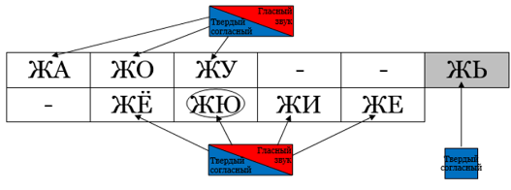

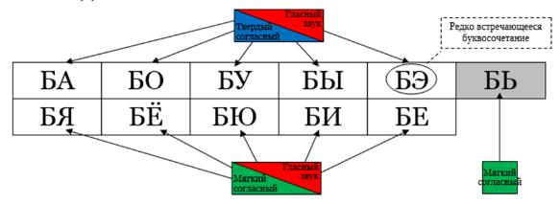

Привычка читать твердые и мягкие согласные парами (например, ТА-ТЯ, ТО-ТЁ, ТУ-ТЮ и т. д.) может помочь ребенку в дальнейшем делать правильный подбор букв и легко различать мягкие и твердые согласные при переходе от звука к букве.

Теперь рассмотрим **слоговые таблицы и слоговые цепочки**. Они могут быть использованы на протяжении длительного времени для регулярных занятий.

Например, исследователь дисграфии и дислексии А. Н. Корнев предлагает различные виды слоговых таблиц (9, 16, 32 – клеточные). Использование таблиц создаёт условия для запоминания слогов целиком как целостной единицы чтения.

В каждой таблице присутствуют как прямые, так и обратные слоги того же буквенного состава (например, ОМ и МО), с мягкими и твёрдыми согласными (МЫ и МИ). Обратные слоги с парными звонкими согласными следует исключать, так как при произнесении они оглушаются.

Таблица № 1 Таблица № 2

|  |  |  |  |  |  |
| --- | --- | --- | --- | --- | --- |
| МЕ | АШ | РИ | АМ | КУ | ЛЕ |
| ОМ | СУ | ВЕ | СИ | ОК | ПИ |
| ТУ | ОР | ИМ | ЛЯ | УС | ДО |
| ШИ | УК | РУ | ВЕ | ИЛ | УЧ |
| ХА | ДИ | ИК | ЛИ | ИР | СО |
| СЕ | ПО | ША | РО | МИ | УТ |

|  |  |  |  |
| --- | --- | --- | --- |
| БА | СО | АП | ЕЛ |
| ЛЕ | ИЛ | СА | ПУ |
| БУ | ЛИ | БЕ | ЗО |
| ОС | БИ | ПА | АС |

Когда данный тип слогов автоматизирован, можно перейти к тренировке слогов типа СГС (согласный – гласный – согласный).

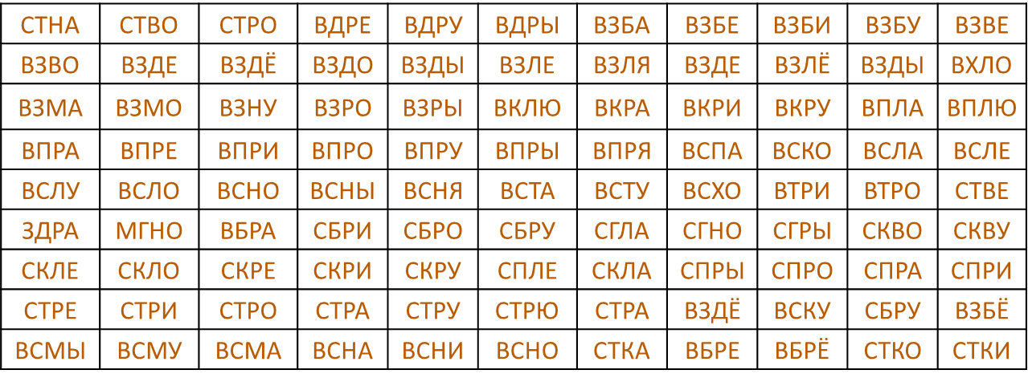Затем автоматизируем слоги со стечением согласных.

**Виды упражнений со слоговыми таблицами:**

1. Чтение слогов по горизонтали и вертикали.

Взрослым необходимо понимать, что таблицы в строчку бывает читать гораздо сложнее, чем по столбцам, то есть БА-БО-БУ-БЫ и т.д. читать труднее, чем БА-ВА-ГА-ДА и т.д. Если и это ребенку трудно усвоить, то ученику нужно давать задания такого типа: «Найди в этом столбце слог МА, далее слог РА, …» После того, как ребенок начнет правильно находить слоги, нужно повторять чтение по столбцам в произвольном порядке.

Чтение слогов традиционно считается занятием неинтересным, монотонным, скучным. Однако работу эту можно оживить.

2. В игровой форме - «дразнилка», «удивление», «радость», «жалоба», а ещё в различных темпах, повышая и понижая голос.

3. При чтении слогов, а потом слов по слогам, при каждом слоге – сжимаем резиновый мячик с шипами всеми пальцами, следим за безымянным и мизинцем. Усложнение – перекладываем мячик с одной руки в другую.

4. Затем, чтобы не происходило заучивание и для тренировки внимания, меняют слоговые таблицы на цветные. Читать слоги в красных «домиках» (по строкам, по столбцам), затем в «синих» и т.д.

Позже меняют таблицы со слогами в цветном шрифте.



Работа с таблицами не сводится к обычному их чтению.

5. Быстрое нахождение ребенком слога, который прочитал взрослый.

6. «Подскажи конец словечка». Взрослый произносит слово, не договаривая последний слог. Ребенок находит его в таблице, показывает и читает. Ребёнок затем проговаривает слово целиком.

7.Взрослый произносит слово полностью плавно орфографически. Ребёнок находит в таблице все части слова, из которых это слово состоит, и проговаривает слово целиком.

8. Можно начать задание такими словами: «Ученик доброй феи говорил: «Я не волшебник, я только учусь». Эти слова относятся и к нам: мы ещё не умеем делать серьезных превращений, но превратить одну букву в другую нам под силу. Попробуем? На этой странице напечатаны слоги. Не просто читай их, но во всех случаях, когда встречается звук [о], меняй его на [и]».

Работая с этим заданием, можно задать ребенку самые разнообразные задания:

- пропускать (не читать) все слоги, начинающиеся на звук [п] или [к] или на гласный звук. Вместо этого надо произносить слово «лишний»;

- менять в слогах звук [п] на звук [с];

- слоги, оканчивающиеся на гласный, читать наоборот.

АвторИ.Л.Калинина предлагает работу с таблицами со знаками–подсказками. Шрифт крупный и чёткий. Гласные обязательно выделены красным шрифтом. Знаки–подсказки: дуга – согласная с последующей гласной; точка – это или гласная без предшествующей согласной, или согласная с мягким знаком. Желательно рассказать ребёнку какую-нибудь загадочную историю о 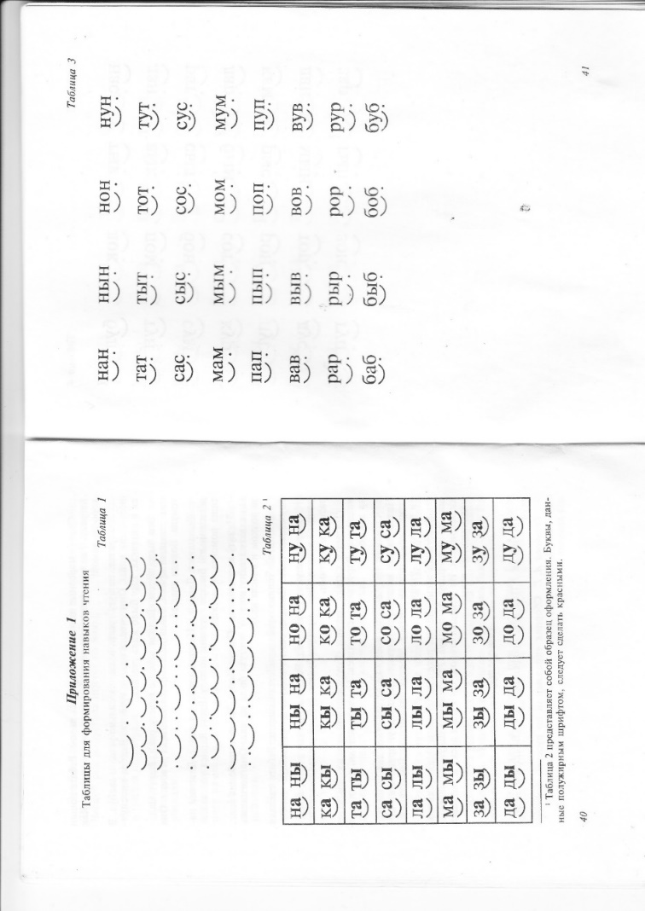зашифрованных посланиях в виде таблиц, которые имеют чудодейственную силу, если их прочесть. Последовательность выполнения задания следующая.

1. Ребёнку предъявляются две карточки, изготовленные взрослым. На одной из них напечатан слог НА, на другой - буква К. Взрослый читает их, обращая внимание на знаки – подсказки: дугу и точку. Затем просит прочитать то же самое ученика.

2. Вслед за этим на стол выкладывается «зашифрованная табличка», состоящая лишь из знаков–подсказок. Ребёнку предлагается «расшифровать» знаки (дугу и точку), изображённые на ней.

3. Ребёнок, проводя указкой по дугам, должен читать слитно [НА], указывая на точку, читать [К].

Таким образом, меняя содержание карточек, можно дать понятие о плавном чтении слогов. Например, дуга – ГУ, а точка – В; дуга – РЫ, а точка – Б и т.д.

Если ребёнок хорошо освоил предыдущее упражнение, можно перейти к усложнённому варианту чтения слогов по таблицам.

При знакомстве с очередной таблицей первым её читает взрослый. При чтении нужно плавно проводить указкой по дугам, акцентировать остановку движения руки на точках. Это упражнение полезно выполнять 2 раза в день по 5-10 минут. Таблицы читаются как в горизонтальном, так и в вертикальном направлениях (по строчкам и по столбикам).

Одновременно ведётся работа лишь с одной таблицей. Можно добавлять к этому другие задания (не таблицы). Не следует переходить к следующей таблице, если не отработано чтение предыдущей. Автор И.Л. Калинина предлагает 15 вариантов таких таблиц.

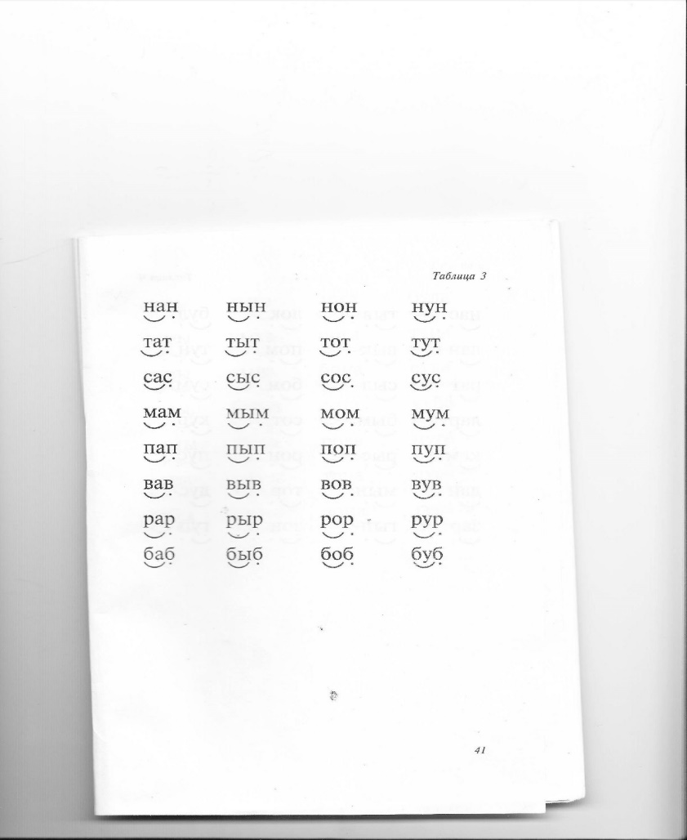

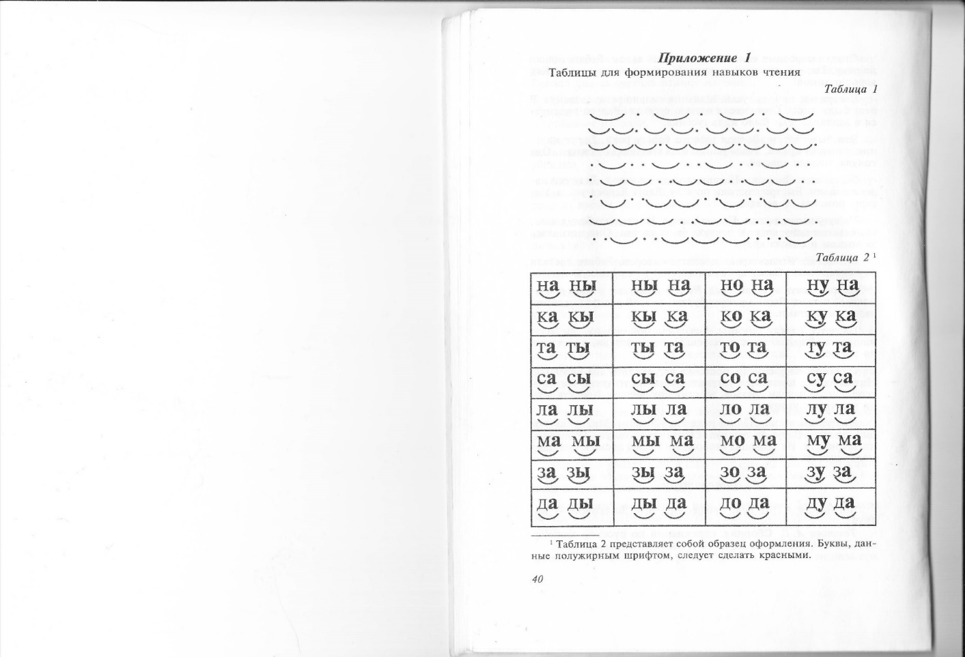

Слоговые цепочки, разнообразные упражнения, например, «Покатаемся на горках», и другой материал для занятий можно найти в пособии **И. Л. Калининой «Сборник упражнений по чтению для учащихся 1–2 классов».**

Читаем слоговые цепочки медленно, постепенно ускоряя темп чтения. Когда ребёнок научится прочитывать их быстро и без ошибок, можно предложить ему записать несколько слогов под диктовку.

|  |
| --- |
| ё ё фё фё ё ё дё дё ё ё рё рё ё ё пё пё ё ё ге |
| ё ёфё ёфо ё ёдё ёдо ё ёрё ёро ё ёпё ёпо ёгё ёго |
| ю ю фю фю ю ю дю дю рю рю ю ю пю пю ю |
| ю юфю юфу ю юдю юду ю юрю юру юпю юпу |

В упражнении «Покатаемся на горках», родитель объясняет ребенку правила: «Поднимаясь на горку», будем медленно читать слоги. Представь, что ты поднимаешься с санками на горку. Ведь трудно это делать? И читать следует так же: медленно, выделяя голосом гласные, а «спускаясь с горки», - быстро. Сначала послушай, как это буду делать я. Затем мы «покатаемся на горке» вместе, а уж потом выполнишь упражнение самостоятельно». Ещё раз напомните ребёнку, что дуга как бы соединяет две буквы, читать их нужно плавно, ориентируясь на вторую 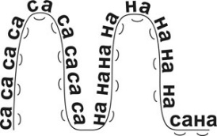(гласную) букву.

Если ребёнок хорошо освоил предыдущее упражнение, можно перейти к усложнённому варианту чтения слогов по таблицам.





При знакомстве с очередной таблицей первым её читает взрослый. При чтении нужно плавно проводить указкой по дугам, акцентировать остановку движения руки на точках. Это упражнение полезно выполнять 2 раза в день по 5–10 минут. Таблицы читаются как в горизонтальном, так и в вертикальном направлениях (по строчкам и по столбикам).

Одновременно ведётся работа лишь с одной таблицей. Можно добавлять к этому другие задания (не таблицы). Не следует переходить к следующей таблице, если не отработано чтение предыдущей. Автор предлагает 15 вариантов таких таблиц.

Очень эффективны для отработки навыка чтения на слоговом материале следующие задания и упражнения.

**Задание «Типы слогов. Написание слогов по заданному правилу»** приучает ребёнка видеть, из каких букв состоят слоги. К тому же такое задание стимулирует способность ребёнка выполнять действие по определенному правилу, а также поможет ему закрепить понятия «гласный» и «согласный» звуки.

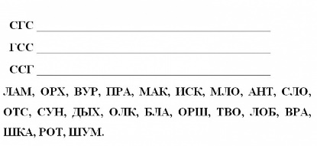Начинать занятие по написанию слогов нужно такими словами: «Перед тобой три строчки, на каждой из которых должны жить слоги. На первой строчке живут те, у которых первый звук согласный, второй гласный, третий согласный - СГС. На второй строке живут слоги, в которых звуки располагаются по-другому - ГСС (гласный, согласный, согласный). На третьей строчке - слоги, в которых звуки расположились в последовательности ССГ. И вот беда: все эти слоги - вот они, внизу – «потеряли» свою строчку. Распредели их по строчкам сам. Если будет трудно, я помогу.» После того, как ребенок подберёт типы слогов, задайте ему дополнительные вопросы: «Давай проверим, правильно ли ты выполнил задание. А теперь найди среди этих слогов целые короткие слова. На какой строке они живут?»

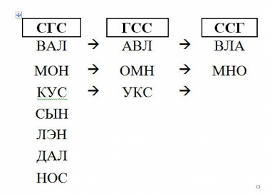**Задание «Слоги для чтения. Складываем и читаем»** — это еще одно занятие по чтению со слогами, которое учит анализировать и распределять слоги по порядку распределения в них гласных и согласных звуков.

Начинать занятие нужно такими словами: «Давай представим, что буквы тоже ходят в школу и сидят там за партами. Но не так, как вы, а по три за одной партой.

В каждом классе за каждой партой сидит одна и та же троица - но порядок рассадки меняется. В первом классе слева сидела буква, которая обозначает согласный звук, рядом буква, обозначающая гласный, следом - обозначающая согласный. Давай условно обозначим такую рассадку СГС - согласный-гласный-согласный. Посмотри на первый столбик. Так буквы сидели в первом классе. Прочти весь список первого класса.

Во втором классе буквы на каждой парте пересели: слева оказалась буква, обозначающая гласный, следом - обозначающая согласный, потом - снова согласный. Обозначим эту рассадку так: ГСС - гласный-согласный-согласный.

В третьем классе они пересядут так: буква, обозначающая согласный, опять согласный, следом - гласный. Примем обозначение ССГ: согласный-согласный-гласный.

Во втором столбике обозначены не все буквы; допиши столбик так, чтобы первым за каждой партой сидел гласный звук, вторым согласный, третьим согласный.

В третьем столбике тоже записаны не все буквы-ученики. Допиши их сам, учитывая правило рассадки в третьем классе.

Теперь я проверю, справился ли ты с заданием.

А теперь прочти списки второго и третьего класса, стараясь не добавлять лишние звуки между согласными».

Вначале следующего занятия попросите ребенка прочитать слоги для чтения этого задания по строчкам и по столбцам на время, а затем сравнить полученные результаты.

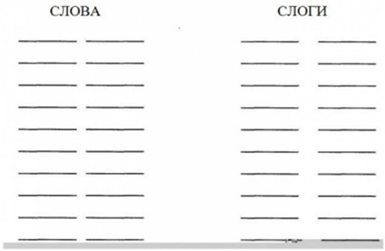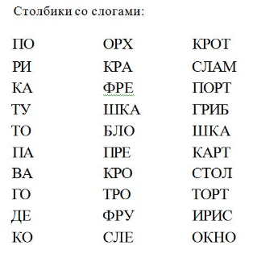**Задание «Запиши слоги в 2 столбика»**, в котором ребенку нужно найти отличия между обычными слогами и слогами, которые представляют собой слова.

Начинать занятие нужно такими словами: «Перед тобой слоги, среди которых спрятались знакомые тебе слова. Попробуй найти слоги-слова и запиши их печатными буквами в правый столбик, а просто слоги запиши в левый». Непременным условием выполнения этого задания является чтение слогов и слов вслух. Таким способом, слог (буквосочетания, не имеющее смыслового наполнения) легче отличить от слова (буквосочетания, имеющего смысл). Таблица слогов помогает запомнить отличия слов от слогов, что в дальнейшем также пригодится ребенку для умения переносить слоги в словах.

**Задание «Лестницы подсказок».** Предложите ребёнку прочитать одну «лестницу». Отмечайте, какие слоги и слова не прочитал ребёнок и впоследствии вернитесь к чтению этих слов. Рекомендуем давать читать ребёнку по одной «лестнице» за занятие.

После чтения можно дать такое задание: вспомни, какое слово было после слова «КИНО» (например). Если ребенок забыл, пусть попробует придумать сам подходящее слово. Второй слог в первом названном слоге будет первым словом ребенка.

ГО- РЫ

РЫ- БА

БА- КИ

КИ- НО

НО- ГИ

ГИ- РИ

РИ- ТА

ТА- НЯ

НЯ- НЯ

МО- РЕ

РЕ- ПА

ПА- РИ

РИ- ГА

ГА- СИ

СИ- ТО

ТО- КИ

КИ- РА

РА- ДЫ

ДЫ- РА

РА- НА

НА- ШИ

ШИ- НА

**Задание «Рифмы-помощницы».** Взрослый читает слово из левого столбца, а ребёнок должен постараться прочитать рифмующееся слово из правого столбца.

|  |  |
| --- | --- |
| НО-ГА | РО-ГА |
| ЛА-КИ | МА-КИ |
| О-СИ | ЛО-СИ |
| ШИ-ЛО | МЫ-ЛО |
| МУ-КА | РУ-КА |
| ЛИ-ПЫ | ТИ-ПЫ |
| ТЕ-НИ | СЕ-НИ |

Можно превратить тренинг в игру: для этого взрослый выкладывает на стол 14 фишек (или каштанов, или что-то другое). Если ребёнок правильно и достаточно быстро прочитал слово, то он берёт одну фишку себе. Если ребёнок ошибся или просит помощи, то взрослый подсказывает ему и забирает одну фишку себе. Выигрывает тот, у кого больше фишек.

Поощрять ребёнка за выигрыш материально не обязательно, достаточно того, что взрослый будет выражать свою радость по поводу правильных самостоятельных ответов ребенка.

В следующих упражнениях можно использовать карточки со слогами из разрезной кассы букв и слогов.

Упражнение **«Какой слог лишний?».** Перед учеником карточки со слогами: КА, ТА, НУ, ПА. Все слоги предварительно читаются взрослым, а затем ребенком. Лишний слог НУ, так как все остальные слоги с гласной А.

Варианты предъявляемого материала:

РЫ МУ ЛЫ ВЫ

ПО ТО СО КУ

МЯ ЛЯ ВЕ РЯ

ТА СА АЗ БА

Упражнение **«Какого слога не стало?».** На столе 3–4 карточки со слогами. Взрослый читает их вслух и предлагает ребёнку прочитать и запомнить, в какой последовательности они расположены. Ученик закрывает глаза, а взрослый убирает одну карточку. Требуется угадать, какого слога не стало.

Вариант игры:

1. Поменять слоги местами. Ребёнок должен воспроизвести первоначальный вариант.

2. Добавить ещё одну карточку. Ребёнок должен назвать её.

Упражнение **«Подскажи конец словечка».** Перед ребёнком на столе 3–4 карточки со слогами. Например: ТА, НА, РА, СА. Взрослый произносит слово, не договаривая последний слог. Ученик должен найти и прочитать конец слога (воро – та, боро – на, кварти – ра, поло – са).

Упражнение **«Помоги Незнайке».** Составление слова из слогов. «Незнайка перепутал местами слоги. Помоги ему составить слово!»

КА, МУ (МУКА)

ДА, ВО (ВОДА)

ЛО, МО, КО (МОЛОКО)

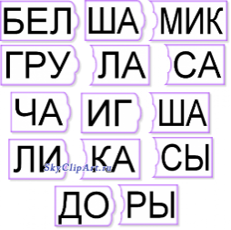Упражнение **«Половинки слов».** Составление слова из слогов.

Родители предварительно готовят дидактический материал – делают карточки со словами, потом разрезают их на 2 части, таких слов должно быть 7-10. Задача ребёнка – разобраться, половинки каких слов лежат перед ним, и сложить их вместе.

Также можно собирать слова из 3, 4 слогов.

Также для проведения тренировочных упражнений можно использовать учебное пособие **Г. Г. Мисаренко** **«Дидактический материал для развития техники чтения в начальной школе».** Автор подробно описывает технологию развития техники чтения, группирует слова по типу слоговой структуры от простого к сложному. В данном пособии содержится материал для развития умения быстро и правильно читать слова различной слоговой структуры. Также есть вопросы и задания на понимание смысла прочитанного. Систематические упражнения в чтении этого материала приводят к автоматизации восприятия «оперативных единиц чтения» (А.Н. Корнев), т. е. того максимального количества знаков, которые ребёнок опознаёт одномоментно при чтении. При этом увеличивается скорость чтения и обеспечивается быстрое понимание смысла читаемых слов.

Можно использовать пособие Неборской Т.А. **«Читалочка»** для учащихся 1 классов в 2-х частях. В нём размещены разнообразные задания, способствующие развитию внимания и памяти детей, расширению их оперативного поля чтения, формированию навыка предугадывания в процессе чтения, а также развитию речи.

Часто при чтении у детей появляются замены, пропуски или добавления букв в словах (дети схватывают графический образ слова, но неточно). Если чувствуется, что такие трудности возникают у ребенка систематически, то лучше всего сделать шаг назад и продолжать выполнение тренировочных упражнений, связанных с прочтением слоговых таблиц или отдельных слов (для работы лучше всего брать слова со сложной слоговой структурой).

**Рекомендации к проведению занятий:**

1. Занятия проводить систематически (3-4 раза) в неделю, продолжительность 25–30 минут. Эффективность занятий существенно возрастает, если ребенок регулярно выполняет по несколько упражнений. Отвлекающие факторы ограничить до минимума. Не нужно пытаться выполнять все упражнения сразу. Выбирайте пару-тройку упражнений на свой выбор. Меняйте их, чередуйте, чтобы не надоедали.

2. Соблюдать основной принцип обучения - от простого к сложному.

3. Занятие начинать тогда, у детей хорошее настроение и самочувствие. Эмоции воздействуют на все компоненты познания: на ощущение, восприятие, воображение, память и мышление. Хорошее настроение улучшает процесс запоминания.

4. Необходимо учитывать силы и возможности ребенка, предотвращать наступление утомления, сделав паузу сразу же, как он начал отвлекаться.

5. Научить ребенка задавать вопросы, если что непонятно, особенно, если значение слова вызывает у него затруднение.

6. Подмечать малейшие успехи детей, своевременно и тактично помогать им, развивать в них веру в собственные силы и возможности.

7. Темп деятельности должен быть оптимальный для ребенка. Установка на качество, а не на скорость.

8. Заканчивать занятия тем элементом, который очень хорошо удаётся.

Работа по формированию и совершенствованию навыка чтения проводится в двух направлениях: совершенствование способа чтения и устранение выявленных различных трудностей и недостатков. Чтобы выяснить, какие трудности возникают у ребёнка и какова их причина, а также для проведения необходимой коррекционной работы необходимо обратиться к учителю-логопеду. Родители под руководством учителя-логопеда, психолога, учителя могут помочь ребёнку преодолеть эти трудности, используя в своей работе различные виды заданий и упражнений.

Слоговой способ чтения можно отработать, используя следующие пособия для дополнительных занятий:

1. Азова О.И. Чтение с увлечением. В 4-х книгах. — М.: ТЦ Сфера, 2009

2. Волина В.В. Игры с буквами и словами на уроках и дома: от А до Я. — М.: Аст-пресс, 2011.

3. Жукова О. Летние задания для обучения чтению. — М.: Издательство АСТ, 2018.

4. Жукова О. Тесты для проверки речи и навыков чтения. Из серии «Готов ли ребенок к школе 6-7 лет».

5. Ишимова О.А. Тетрадь-помощница «Чтение. От слога к слову» — М.: Изд-во «Просвещение», 2014.

6. Ишимова О.А. Тетрадь-помощница «Чтение. Читаю словами» — М.: Изд-во «Просвещение», 2014.

7. Калинина И.Л. Сборник упражнений по чтению для учащихся 1-2 классов. — М.: Флинта: Наука, 2000.

8. Корнев А. Н. Дислексия и дисграфия у детей. – СПб: Гиппократ, 1995.

9. Лукашенко М.Л., Свободина Н.Г. Дисграфия. Исправление ошибок на письме. — М.: Эксмо-Пресс, 2004.

10. Мисаренко Г.Г. Дидактический материал для развития техники чтения в начальной школе: Учебн. пособие.—3-е изд., перераб. —М.: Институт инноваций в образовании им. Л. В. Занкова: Издательский дом «ОНИКС 21 век», 2003.

11. Мисаренко Г.Г., Войченко Н.Г. Читаем слова и предложения. — М.: Институт инноваций в образовании им. Л.В. Занкова: Оникс 21 век, 2005.

12. Неборская Т.А. «Читалочка» пособие для учащихся 1 классов в 2-х частях. — Мозырь: Белый Ветер, 2005.

13. Фролова Л.А. «Задачник по чтению», учебное пособие для 1 класса.

14. Узорова О.В., Нефедова Е.А. 2000 простых заданий. Буквы. Слоги. Слова.

*Составитель:*

*учитель-логопед ОЦДиК*

*Стефаненко Светлана Николаевна.*